Open School
2019年
オープンスクール

★★ 橘小学校にはどんな先生たちがいるのかな？ ★★
本校の教職員とふれあって、目と心で橘小学校を感じてみてください。
お気軽に御参加ください。（事前の準備のため申込みが必要です。）
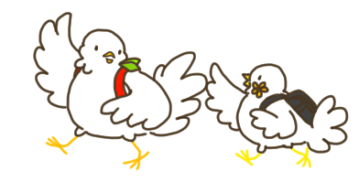
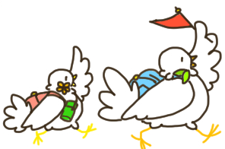
<日時> 第１回 令和元年６月 １日(土) １４：００～１６：００
第２回 令和元年７月２７日(土) １０：００～１２：００

<会場> 常葉大学教育学部附属橘小学校
駐車場は、本校グランドを御利用ください。

<対象者> 年少・年中・年長児及び保護者
弟・妹のお子様も御一緒にどうぞ

<内容> 第１回：レクリエーション・英語あそび・小学校プチ体験
第２回：レクリエーション・よみきかせ・小学校プチ体験
＊上記の体験をしたあと、お茶とお菓子を食べながら「お話しタイム」で
いろんな御質問をお受けいたします。

<服装> 動きやすき服装で御参加ください。お子様用の上靴を御持参ください。

<参加費> 無料
※当日は、全員「レクリエーション傷害保険」に、本校負担で加入しますので、
参加申込書の御提出をお願いいたします。
※人数の関係でどちらか1日をお選びください。
※裏面が参加申込書になっています。
<申し込み方法> データ入力のミスを防ぐために、できる限り本校のホームページ上から
お申込みください。第１回目は５月２７日（月） 第２回目は７月１９日（金）
までにお申込みください。
FAXの場合には、 参加申込書（コピー可）に必要事項を記入し、下記宛に
そのままFAXでお送りください。
<申し込み先>
〒420-0911 静岡市葵区瀬名１丁目22番１号
常葉大学教育学部附属橘小学校
オープンスクール係（木宮・稲葉）
FAX 054-263-1049 TEL 054-263-1080
FAX専用 054-263-1049
常葉大学教育学部附属橘小学校 オープンスクール参加申込書
月 日 （受付者 ）

第１回 6 / 1 (土) 第２回 7 / 27 (土)
※どちらか１日をお選びいただき、○をおつけください。
住 所 | 〒 －
自宅電話 | （ ） ―
携帯電話 | （ ） ―
メールアドレス
ふりがな  お子様のお名前 | （ 男 ・ 女 ）
ふりがな
保護者様のお名前
通園名 | 園（ 年少 ・ 年中 ・ 年長 ）
参加される  御家族の人数 | 大人（ ）人 小人（本人含む）（ ）人
※携帯電話は差し支えなければ御記入ください。準備の関係がありますので、参加される御家族を
お知らせください。いただいた情報は、本件以外に利用することはありません。

